1
4/03/2024
Bionexo
RESULTADO – TOMADA DE PREÇO
N° 202483TP56960HEAPA
O Instituto de Gestão e Humanização – IGH, entidade de direito privado e sem fins
lucrativos, classificado como Organização Social, vem tornar público o resultado da Tomada
de Preços, com a finalidade de adquirir bens, insumos e serviços para o HEAPA - Hospital
Estadual de Aparecida de Goiânia, com endereço à Av. Diamante, s/n - St. Conde dos
Arcos, Aparecida de Goiânia/GO, CEP: 74.969-210.
Bionexo do Brasil Ltda
Relatório emitido em 14/03/2024 15:34
Comprador
IGH - HUAPA - HOSPITAL DE URGÊNCIA DE APARECIDA DE GOIÂNIA (11.858.570/0004-86)
AV. DIAMANTE, ESQUINA C/ A RUA MUCURI, SN - JARDIM CONDE DOS ARCOS - APARECIDA DE GOIÂNIA, GO CEP:
7
4969-210
Relação de Itens (Confirmação)
Pedido de Cotação : 337915131
COTAÇÃO Nº 56960 - MATERIAIS DE LIMPEZA E DESCARTAVEIS - HEAPA MAR/2024
Frete Próprio
Observações: *PAGAMENTO: Somente a prazo e por meio de depósito em conta PJ do fornecedor. *FRETE: Só serão
aceitas propostas com frete CIF e para entrega no endereço: AV. DIAMANTE, ESQUINA C/ A RUA MUCURI, JARDIM
CONDE DOS ARCOS, AP DE GOIÂNIA/GO CEP: 74969210, dia e horário especificado. *CERTIDÕES: As Certidões
Municipal, Estadual de Goiás, Federal, FGTS e Trabalhista devem estar regulares desde a data da emissão da proposta
até a data do pagamento. *REGULAMENTO: O processo de compras obedecerá ao Regulamento de Compras do IGH,
prevalecendo este em relação a estes termos em caso de divergência.
Tipo de Cotação: Cotação Normal
Fornecedor : Todos os Fornecedores
Data de Confirmação : Todas
Faturamento
Mínimo
Validade da
Proposta
Condições de
Pagamento
Fornecedor
Prazo de Entrega
Frete Observações
PM DOS REIS LTDA
GOIÂNIA - GO
Polyanna Marinho Dos Reis - (62) 99976-
2 dias após
confirmação
1
2
R$ 0,0000
R$ 0,0000
17/03/2024
17/03/2024
30 ddl
28 ddl
CIF
CIF
null
null
5
278
DIRETOR@APARECIDAMED.COM.BR
Mais informações
São José Comércio de Embalagens
Eireli-ME
GOIÂNIA - GO
3 dias após
confirmação
TIAGO OLIVEIRA - (62) 3942-5161
tiago_distribuidora@hotmail.com
Mais informações
Verter Intermediações Comerciais
Eireli
GOIÂNIA - GO
Marcos Eduardo Silva Rocha - (62)
8
dias após
30 ddl - Depósito
Bancário
3
R$ 2.000,0000
17/03/2024
CIF
null
confirmação
9
9908-0750
verterintermediacoes@gmail.com
Mais informações
Programação
de Entrega
Preço
Unitário Fábrica
Preço
Produto
Código
Fabricante Embalagem Fornecedor Comentário Justificativa
Rent(%) Quantidade Valor Total Usuário
;
Tavares Silva
e Fabiana
Alves não
SACO
HAMPER
Danielly
Evelyn
Pereira Da
SACO P/ROUPAS
INFECTANTE
AZUL C/CORDAO 40899
P/FECHAR 120LTS
PLASTICO
REFORCADO,
COM FITA,
LONGO
INFECT. 120
L, AZUL,
responderam
email de
homologação.
- H M Borges
não atende
as condições
de
PM DOS REIS
LTDA
R$
R$
R$
6
-
PCT
null
4000 Unidade
Cruz
1,8000 0,0000
7.200,0000
-
UNIDADE
14/03/2024
14:51
AZEPLAST
pagamento.
Total
Parcial:
R$
4
000.0
7.200,0000
Total de Itens da Cotação: 10
Total de Itens Impressos: 1
Programação
de Entrega
Preço
Unitário Fábrica
Preço
Produto
Código
Fabricante Embalagem Fornecedor Comentário Justificativa
Rent(%) Quantidade Valor Total Usuário
;
H B
Danielly
Evelyn
Pereira Da
BOBINA
PLASTICA
50X70
PICOTADA -
BETA
Comércio e
Tavares Silva
não
respondeu
email de
BOBINA
São José
Comércio de
Embalagens
Eireli-ME
PLASTICA
PICOTADA 50 X
R$
R$
R$
2
42857
-
UND
null
40 Unidade
Cruz
44,7500 0,0000
1.790,0000
7
0
14/03/2024
14:51
PLASTICO
homologação.
https://bionexo.bionexo.com/jsp/RelatPDC/relat_adjudica.jsp
1/3
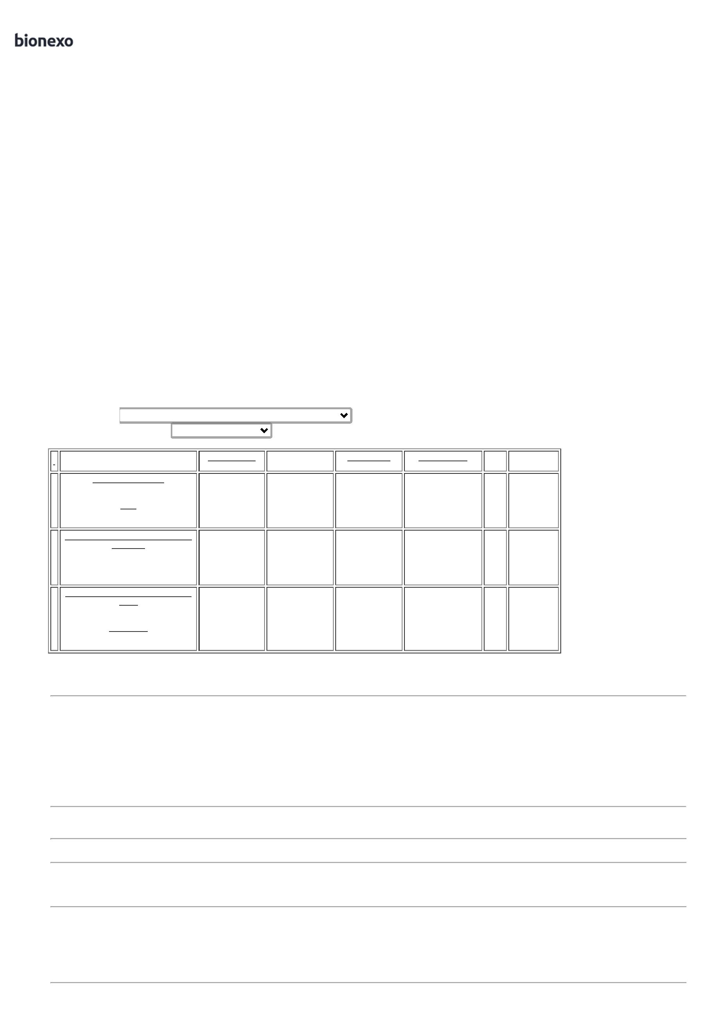

1
4/03/2024
Bionexo
4
COPO
DESCARTAVEL
TRANSPARENTE
00ML PCT C/100
> ATOXICO, EM
POLIESTIRENO
ATOXICO. CADA
PACOTE EM 100
COPOS DEVERA
TER PESO
328
-
COPO
PLASTICO
TRANSP. 200
ML 100X1 -
TERMOPOT -
TERMOPOT
PCT/ 100
UND
São José
Comércio de
Embalagens
Eireli-ME
null
-
R$
R$
400 Pacote
R$
Danielly
Evelyn
Pereira Da
Cruz
3,8900 0,0000
1.556,0000
2
-
14/03/2024
14:51
MINIMO 160G.
PACOTE
SACO PLASTICO
TRANSP.
SACO
Danielly
Evelyn
Pereira Da
Cruz
PLASTICO
TRANSP.
VIRGEM
1
5X30CM ->
;H B
São José
Comércio de
Embalagens
Eireli-ME
TRANSPARENTE ;
ALTERAÇÃO NA
MEDIDA DE
Comércio não
respondeu
email de
R$
R$
R$
358,0000
7
8734
-
KG
null
20 Unidade
1
5X30
17,9000 0,0000
0
,06MM -
UNIPLAST -
UNIPLAST
1
5X29 PARA
homologação.
14/03/2024
14:51
1
5X30 PADRÃO
ABNT - (KILO)
SACO
PLASTICO
TRANSP. 100
VIRGEM
;BC
Distribuidora
não atinge
faturamento
minimo. - H B
Comércio não
respondeu
SACO PLASTICO
TRANSP. 25X35 -
Danielly
Evelyn
Pereira Da
Cruz
>
SACO
São José
Comércio de
Embalagens
Eireli-ME
PLASTICO
TRANSPARENTE
ESPESSURA
MEDIA 25 X 35 -
UNIDADE
R$
R$
R$
537,0000
8
26308
-
25X35
,06MM PCT
C/ 1KG -
PCT 1 KG
null
30 Unidade
17,9000 0,0000
0
14/03/2024
14:51
UNIPLAST -
UNIPLAST
email de
homologação.
Danielly
Evelyn
Pereira Da
Cruz
SACO
PLASTICO
VIRGEM
SACO PLASTICO
TRANSP.
50X80X12CM -> - 4097
REFORCADO - (
KILO )
;H B
São José
Comércio de
Embalagens
Eireli-ME
Comércio não
respondeu
email de
R$
R$
R$
179,0000
9
-
-
PCT C/ 1 KG
null
null
10 Unidade
5
0X80 -
17,9000 0,0000
UNIPLAST -
UNIPLAST
homologação.
14/03/2024
1
4:51
SACO
PLASTICO
TRANSP.
80X120 CM - PCT. C/ 1KG
TOPPLASTICO
-
Danielly
Evelyn
Pereira Da
Cruz
São José
Comércio de
Embalagens
Eireli-ME
SACO PLASTICO
TRANSPARENTE 43105
R$
R$
R$
716,0000
1
0
-
40 Unidade
17,9000 0,0000
80X120 ( KILO )
14/03/2024
14:51
TOPPLASTICO
Total
Parcial:
R$
5
40.0
5.136,0000
Total de Itens da Cotação: 10
Total de Itens Impressos: 6
Programação
de Entrega
Preço
Unitário Fábrica
Preço
Produto
Código
Fabricante Embalagem Fornecedor Comentário Justificativa
Rent(%) Quantidade Valor Total Usuário
BOBINA DE SACO
FINO ATOXICO
TRANSP
Danielly
Evelyn
Pereira Da
PICOTADO 35 X
BOBINA
PICOTADA
35X50 -
GOOD ROLL -
GOOD ROLL
;HB Comércio
não
respondeu
email de
5
0 -> DE
Verter
Intermediações
Comerciais
Eireli
PLASTICO.
BOBINA COM
CAPACIDADE
APROXIMADA DE
R$
R$
R$
555,0000
1
22440
-
BOBINA
null
30 Quilograma
Cruz
18,5000 0,0000
homologação.
14/03/2024
1
4:51
3
KG. NAO
RECICLADO. -
QUILO
SACO
PLASTICO EM
BOBINA
PICOTADO
20X30CM -
GOOD ROLL -
GOOD ROLL
Danielly
Evelyn
Pereira Da
Cruz
BOBINA
PLASTICA
PICOTADA
TRANSP 20X30 -
UNIDADE
;H B
Verter
Intermediações
Comerciais
Eireli
Comércio não
respondeu
email de
R$
R$
R$
316,0000
3
40730
-
ROLO
null
20 Unidade
15,8000 0,0000
homologação.
14/03/2024
14:51
PANO MULTIUSO
ROLO C/ 600
PANOS 28CM X
40CM X 240M -
CORES: AZUL,
VERDE OU
LARANJA.
Danielly
Evelyn
Pereira Da
Cruz
PANO
;H B
Comércio e
R3 não
responderam 54,7000 0,0000
email de
homologação.
DIMENSÕES:
MULTIUSO
PERFEX AZUL
28X240MTS -
INOVEN -
Verter
Intermediações
Comerciais
Eireli
2
8CMX240M -
R$
R$
R$
5
50556
-
ROLO
null
50 Unidade
PICOTADO A
CADA 40CM.
QUANTIDADE:
2.735,0000
1
4/03/2024
14:51
INOVEN
6
00 PANOS.
ESPECIFICAÇÕES:
0% VISCOSE /
0% POLIÉSTER /
7
3
GRAMATURA 35
G/M2
Total
Parcial:
R$
1
00.0
3.606,0000
https://bionexo.bionexo.com/jsp/RelatPDC/relat_adjudica.jsp
2/3

1
4/03/2024
Bionexo
Total de Itens da Cotação: 10
Total de Itens Impressos: 3
Total
Geral:
R$
4
640.0
15.942,0000
Clique aqui para geração de relatório completo com quebra de página
https://bionexo.bionexo.com/jsp/RelatPDC/relat_adjudica.jsp
3/3

